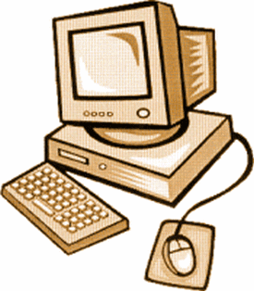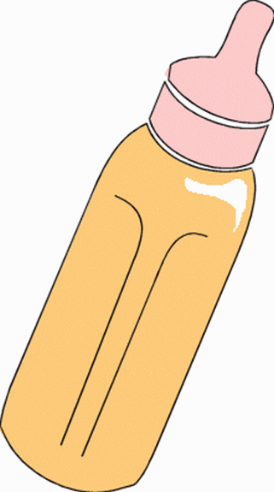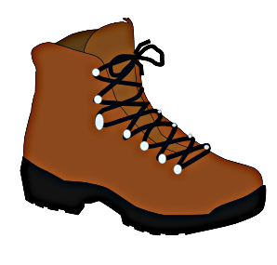

bilgisayar

B b

biberon

bot

b b b b b b b b b b b b

b b b

B B B B B B B B B B

B B B